导师简介
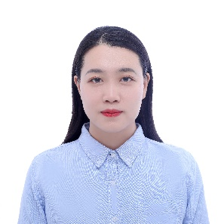 | 姓名 | 刘晓谦 | 性别 | 女
 | 学历 | 博士研究生 | 职称 | 研究员
 | 导师类别 | 硕士生导师 | 所属部门 | 制剂研究中心
 | 研究方向 | 药物新剂型及新评价方法研究 | 电子邮箱 | lianyu1127@126.com
导师简介 | 刘晓谦，女，博士，中国中医科学院中药研究所中药制剂研究中心研究员，中国中药协会经典名方研发与生产专业委员会常务委员，中国中医药研究促进会中药制药专业委员会委员，中国中药协会药食同源物质评价与利用专业委员会。  主要从事中药新剂型、制剂质量新型评价方法研究与开发、大健康产品开发与产业化。近年来围绕基于证据链完整性和“质量源于设计”的中药新药研发理念，开展基于生物活性测定的中药整体质量评价方法体系的构建，并在中药活性成分发现、质量控制、中成药质量评价等环节加以应用和熟化。开展食药物质功效的挖掘与药效物质基础研究，进而开展产品设计开发。  承担或完成国家重点研发计划、中医药行业专项、重大新药创制、973、国家自然科学基金等课题20余项。发表学术论文100余篇，编著著作6部；获得发明专利8项，省部级特等奖1项。目前已培养硕士研究生18名，协助培养博士研究生2名。

